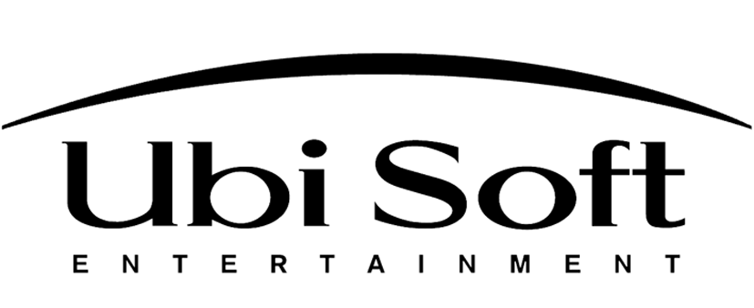

Colin McRae Rally 2.0 gibt Gas auf dem Game Boy® Advance

Ubi Soft® publiziert die preisgekrönte Rallye-Simulation mit harten Multiplayer-Rennen und den echten Autos
der Rallye-Weltmeisterschaft!

SAN FRANCISCO, CA – 21. Mai 2002 – Ubi Soft, einer der weltweit größten Publisher von PC- und Videospielen, kündigt Colin McRae Rally 2.0 an, ein packendes Rallye-Spiel für den Game Boy Advance. In Colin McRae 2.0 stehen dem Spieler auf dem Weg zum Meister des internationalen Rallyezirkus 8 Fahrzeuge und über 36 Strecken aus der ganzen Welt zur Verfügung. Es gilt 16 verschiedene Terrains zu meistern und das Fahrzeug bei realistischen Wetterbedingungen zu beherrschen, so dass Fahrer jeder Fähigkeitsstufe die Eigenschaften ihrer Autos ausbalancieren und den Bedingungen anpassen müssen, um die Rennen zu gewinnen und das ultimative Rallye-Auto zu bauen. Colin McRae 2.0 für den Game Boy Advance ist in den USA voraussichtlich im Sommer 2002 erhältlich, in Europa erscheint der Titel voraussichtlich im 3. Quartal 2002.

„Mit Colin McRae Rally 2.0 bringen wir die weltweit meistverkauft Rallye-Franchise mit der ganzen Spieltiefe und spannungsgeladener Rennaction, die Fans von einem Colin-McRae-Spiel erwarten können, auf den Game Boy Advance”, so Lee Keene, Produzent von Colin McRae Rally 2.0 für Ubi Soft Entertainment. „Mit 36 Rennstrecken, 8 Fahrzeugen und einer großen Auswahl an möglichen Upgrades nach gewonnenen Rennen wird Colin McRae Rally 2.0 Spieler jeglicher Fähigkeitsstufe im Kampf um die Rallye-Weltmeisterschaft endlose Stunden unterhalten.”
Colin McRae ist vielleicht der populärste und aufregendste Fahrer des internationalen Rallye-Zirkus. Der gebürtige Schotte wurde im Jahre 1995 der jüngste Weltmeister in der Geschichte des Rallyesports. Sein durchweg offensiver Fahrstil hat McRae insgesamt 23 Weltmeistertitel eingebracht, sieben davon in seinem derzeitigen Auto, dem Ford Focus RS WRC. In Colin McRae Rally 2.0 ist Colins Ford Focus RS WRC sowie ein ganzer Rennstall offiziell lizenzierter Autos der Rallye-Weltmeisterschaft enthalten, mit denen die ganze Geschwindigkeit, die Spannung und die Atmosphäre des Rallyesports auf eine Art und Weise transportiert wird, die bisher auf einer portablen Konsole undenkbar gewesen ist.

Über Colin McRae Rally 2.0 für Game Boy Advance
Durch die realistische Fahrphysik reagieren die Autos so, wie in der Realität mit leichtem Kontrollverlust nach Landungen und Rutschen bedingt durch Eigendynamik beim Kurvenfahren. Colin McRae Rally 2.0 für den Game Boy Advance ist eine virtuelle Tour de Force geballter Rallye-Action. Die Spieler müssen lernen, die Balance zwischen Gas geben und bremsen zu finden und gleichzeitig Gleittechniken anwenden, um so schnell wie möglich Boden gut zu machen. Weitere Eigenschaften von Colin McRae Rally 2.0 für den Game Boy Advance sind:
- Hochdetaillierte 3D-Autos
- Atemberaubende Schauplätze aus der ganzen Welt
- Vier Spielmodi: Rallye, Arcade, Zeitfahren und Multiplayer
- Adrenalinsteigernde Konkurrenzkämpfe
- Multiplayer für 4 Spieler über das Game Boy Advance Link Kabel
- Fachkundige Unterstützung durch Symbole in den Bildschirmecken
- Kommentare von Nicky Grist
- An jedem Kontrollpunkt Informationen über die eigene Leistung im Vergleich zur Konkurrenz
- Eine Reihe verschiedener Bodenbeläge, die - oft auf der selben Strecke – zu meistern sind
- Die Originalfahrzeuge der Rallye-Weltmeisterschaft
- Eine Arcade-Sektion mit verschiedenen Fahrzeugen auf ein und derselben Rennstrecke
- Variierendes Terrain aus den derzeitigen Ländern der Rallye-Weltmeisterschaft
- Intuitive Menüs

Über Ubi Soft® Entertainment

Ubi Soft Entertainment ist internationaler Hersteller und Publisher interaktiver Unterhaltungssoftware. Mit einer vielfältigen und ständig wachsenden Produktpalette zählt Ubi Soft zu den führenden Unternehmen der Branche. Ubi Soft entwickelt eigene Produkte und kooperiert darüber hinaus mit renommierten Entwicklern. Die Gruppe hat sich dem Gedanken verschrieben, dem Publikum mit qualitativ hochwertiger Unterhaltungssoftware intensive Spielerlebnisse zu vermitteln. Ubi Soft wurde im Jahre 1986 gegründet, ist heute in 21 Ländern präsent, u.a. in den USA, Kanada, Deutschland und China und vertreibt Produkte in über 50 Ländern. Weitere Informationen erhalten Sie unter www.ubisoft.de.

©2002 Ubi Soft, Inc. All rights reserved. Ubi Soft Entertainment and the Ubi Soft logo are registered trademarks of Ubi Soft, Inc. All other trademarks are the property of their respective owners.

All rights reserved. Colin McRae Rally 2.0 is a trademark of Codemasters. Colin McRae is a trademark of Colin McRae. All Rights Reserved. This game is NOT licensed by or associated with the FIA or any related company.

# # #

Pressekontakt:
Deutschland
Niels Bogdan
Ubi Soft Entertainment GmbH
niels.bogdan@ubisoft.de
++49 (0) 211 33 800 172

